2023年度

泸县毗卢镇学校单位决算

目录

公开时间：2024年12月31日

第一部分 单位概况

一、部门职责

二、机构设置

第二部分 2022年度单位决算情况说明

一、收入支出决算总体情况说明

二、收入决算情况说明

三、支出决算情况说明

四、财政拨款收入支出决算总体情况说明

五、一般公共预算财政拨款支出决算情况说明

六、一般公共预算财政拨款基本支出决算情况说明

七、财政拨款“三公”经费支出决算情况说明

八、政府性基金预算支出决算情况说明

九、国有资本经营预算支出决算情况说明

十、其他重要事项的情况说明

第三部分 名词解释

第四部分 附件

第五部分 附表

一、收入支出决算总表

二、收入决算表

三、支出决算表

四、财政拨款收入支出决算总表

五、财政拨款支出决算明细表

六、一般公共预算财政拨款支出决算表

七、一般公共预算财政拨款支出决算明细表

八、一般公共预算财政拨款基本支出决算明细表

九、一般公共预算财政拨款项目支出决算表

十、政府性基金预算财政拨款收入支出决算表

十一、国有资本经营预算财政拨款收入支出决算表

十二、国有资本经营预算财政拨款支出决算表

十三、财政拨款“三公”经费支出决算表

# 第一部分 单位概况

一、主要职责

1、负责制定并组织实施全镇教育发展战略，贯彻执行党和国家的教育方针、政策、法规。

2、负责制定并组织实施我镇工作计划和方案。

3、管理和指导学校教师的管理和培养，提高基础教育工作，促进学生全面发展。指导全镇校园的安全管理和维护，保障师生安全。负责指导全镇校园的财务管理和资产管理，确保资金和资产的合理使用。

4、负责与上级教育主管部门的沟通和协调，争取政策的支持和资源支持，主抓单位运行、后勤、建设发展、人事、职称、工资、人员经费、党的建设、纪检群团工作等，管理学校教育经费，执行财务管理制度。

## 二、机构设置

我镇共有四个法人单位，其中泸县毗卢镇学校是主体学校；下设三个单位，分别是：泸县毗卢镇中峰中心小学、泸县毗卢镇仙佛中心小学、泸县毗卢镇中心幼儿园。

# 第二部分2023年度单位决算情况说明

一、收入支出决算总体情况说明

2023年度收、支总计3467.91万元。与2022年相比，收、支总计各增加/减少3,533.51万元，增长/下降9.8%。主要变动原因是去年数据合并在镇政府，未单独填报。

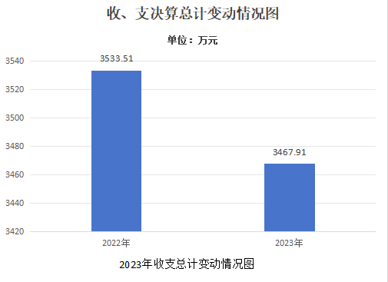

二、收入决算情况说明

2023年本年收入合计3467.91万元，其中：一般公共预算财政拨款收入3467.91万元，占100%；政府性基金预算财政拨款收入0万元，占0%；国有资本经营预算财政拨款收入0万元，占0%；上级补助收入0万元，占0%；事业收入0万元，占0%；

经营收入0万元，占0%；附属单位上缴收入0万元，占0%；其他收入0万元，占0%。

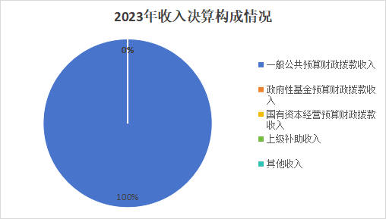**（注：数据来源于财决01表，仅罗列本单位涉及的收入。）**

三、支出决算情况说明

2023年本年支出合计3467.91万元，其中：基本支出3372.01万元，占97.2%；项目支出95.9万元，占2.8%；上缴上级支出0万元，占0%；经营支出0万元，占0%；对附属单位补助支出0万元，占0%。

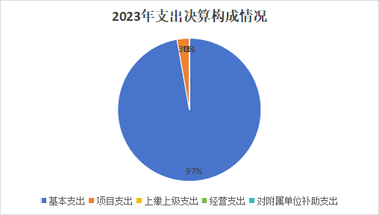

**（注：数据来源于财决04表，仅罗列本单位涉及的支出。）**

四、财政拨款收入支出决算总体情况说明

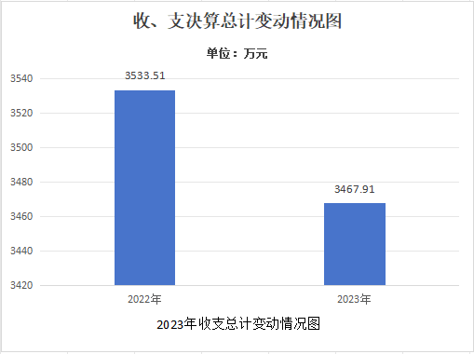2023年财政拨款收、支总计3467.91万元。与2022年相比，财政拨款收、支总计各增加/减少3,533.51万元。主要变动原因是去年数据合并在镇政府，未单独填报。

**（**

**注：数据来源于财决01-1表）**

五、**一**般公共预算财政拨款支出决算情况说明

**（一）一般公共预算财政拨款支出决算总体情况。**

2023年一般公共预算财政拨款支出3467.91万元，占本年支出合计的100%。与2022年相比，一般公共预算财政拨款支出增加/减少3,533.51万元，增长/下降9.8%。主要变动原因是去年数据合并在镇政府，未单独填报。



（图5：一般公共预算财政拨款支出决算变动情况）（柱状图）

**（二）一般公共预算财政拨款支出决算结构情况。**

2023年一般公共预算财政拨款支出3467.91万元，主要用于以下方面: 一般公共服务支出0万元，占0%；外交支出0万元，占0%；国防支出0万元，占0%；公共安全支出0万元，占0%；教育支出2884.7万元，占83.2%；科学技术支出0万元，占0%；文化体育与传媒支出0万元，占0%；社会保障和就业支出241.56万元，占7%；卫生健康支出159.26万元，占4.6%；节能环保支出0万元，占0%；城乡社区支出0万元，占0%；农林水支出0万元，占0%；交通运输支出0万元，占0%；资源勘探工业信息等支出0万元，占0%；商业服务业等支出0万元，占0%；金融支出0万元，占0%；援助其他地区支出0万元，占0%；自然资源海洋气象等支出0万元，占0%；住房保障支出182.39万元，占5.2%；粮油物资储备支出0万元，占0%；国有资本经营预算支出0万元，占0%；灾害防治及应急管理支出0万元，占0%；其他支出0万元，占0%；债务还本支出0万元，占0%；债务付息支出0万元，占0%；抗疫特别国债安排的支出0万元，占0%。

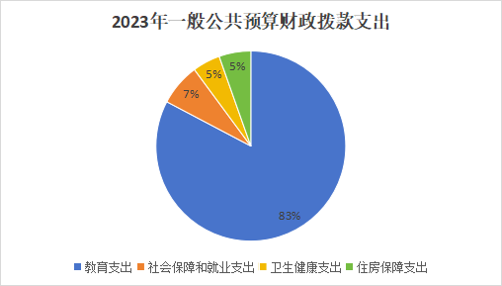

**（注：数据来源于财决01-1表，仅罗列本单位涉及的全部功能分类科目，至类级。）**

**（三）一般公共预算财政拨款支出决算具体情况。**

**2023年一般公共预算支出决算数为**3467.91**万元**，**完成预算100%。其中：**

**1.教育支出（类）普通教育（款）学前教育（项）:**支出决算为244.25万元，完成预算100.00%，决算数等于预算数。

**2.教育支出（类）普通教育（款） 小学教育（项）:** 支出决算为1568.07万元，完成预算100.00%，决算数等于预算数。

**3.教育支出（类）普通教育（款） 初中教育（项）:** 支出决算为1072.38万元，完成预算100.00%，决算数等于预算数。

**4.社会保障和就业支出（类）行政事业单位养老支出（款）机关事业单位基本养老保险缴费支出（项）:**支出决算为241.56万元，完成预算100.00%，决算数等于预算数。

**5.卫生健康支出（类）行政事业单位医疗（款）事业单位医疗（项）:**支出决算为121.22万元，完成预算100.00%，决算数等于预算数。

**6.卫生健康支出（类）行政事业单位医疗（款）**公务员医疗补助**（项）:**支出决算为38.04万元，完成预算100.00%，决算数等于预算数。

7.**住房保障支出（类）住房改革支出（款）**住房公积金**（项）:**支出决算为182.39万元，完成预算100.00%，决算数等于预算数。

六**、一**般公共预算财政拨款基本支出决算情况说明

2023年一般公共预算财政拨款基本支出3467.91万元，其中：

**人员经费**3037.6万元，主要包括：基本工资、津贴补贴、奖金、伙食补助费、绩效工资、机关事业单位基本养老保险缴费、职业年金缴费、其他社会保障缴费、其他工资福利支出、离休费、退休费、抚恤金、生活补助、医疗费补助、奖励金、住房公积金、其他对个人和家庭的补助支出等。

**公用经费**430.31万元，主要包括：办公费、印刷费、咨询费、手续费、水费、电费、邮电费、取暖费、物业管理费、差旅费、因公出国（境）费用、维修（护）费、租赁费、会议费、培训费、公务接待费、劳务费、委托业务费、工会经费、福利费、公务用车运行维护费、其他交通费、税金及附加费用、其他商品和服务支出、办公设备购置、专用设备购置、信息网络及软件购置更新、其他资本性支出等。

**（注：数据来源于财决07表和财决08-1表，仅罗列本单位实际支出涉及的经济分类科目。）**

七、**“**三公”经费财政拨款支出决算情况说明

**（一）“三公”经费财政拨款支出决算总体情况说明**

2023年“三公”经费财政拨款支出决算为0万元。

**（二）“三公”经费财政拨款支出决算具体情况说明**

2023年“三公”经费财政拨款支出决算中，因公出国（境）费支出决算0万元，占0%；公务用车购置及运行维护费支出决算0万元，占0%；公务接待费支出决算0万元，占0%。

八、政府性基金预算支出决算情况说明

2023年政府性基金预算拨款支出0万元。

九、国有资本经营预算支出决算情况说明

2023年国有资本经营预算拨款支出0万元。

十**、**其他重要事项的情况说明

**（一）机关运行经费支出情况**

2023年，泸县毗卢镇学校机关运行经费支出0万元。

**（二）政府采购支出情况**

2023年，泸县毗卢镇学校政府采购支出总额1.95万元，其中：政府采购货物支出1.95万元、政府采购工程支出0万元、政府采购服务支出0万元。

**（三）国有资产占有使用情况**

截至2023年12月31日，泸县毗卢镇学校共有车辆0辆。

**（注：数据来源于财决附03表，按单位决算报表填报数据罗列车辆情况。）**

1. **预算绩效管理情况。**

根据预算绩效管理要求，本单位在2023年度预算编制阶段，组织对学校建设项目等1个项目开展了预算事前绩效评估，对1个项目编制了绩效目标，预算执行过程中，选取1个项目开展绩效监控，组织对1个项目开展绩效自评，绩效自评表详见第四部分附件。

第三部分 名词解释

1.财政拨款收入：指单位从同级财政部门取得的财政预算资金。

2.事业收入：指事业单位开展专业业务活动及辅助活动取得的收入。如…（二级预算单位事业收入情况）等。

3.经营收入：指事业单位在专业业务活动及其辅助活动之外开展非独立核算经营活动取得的收入。如…（二级预算单位经营收入情况）等。

4.其他收入：指单位取得的除上述收入以外的各项收入。主要是...（收入类型）等。

5.使用非财政拨款结余：指事业单位使用以前年度积累的非财政拨款结余弥补当年收支差额的金额。

6.年初结转和结余：指以前年度尚未完成、结转到本年按有关规定继续使用的资金。

7.结余分配：指事业单位按照会计制度规定缴纳的所得税、提取的专用结余以及转入非财政拨款结余的金额等。

8.年末结转和结余：指单位按有关规定结转到下年或以后年度继续使用的资金。

9.一般公共服务支出（类）…（款）…（项）：指……。

10.外交支出（类）…（款）…（项）：指……。

11.公共安全支出（类）…（款）…（项）：指……。

12.教育支出（类）…（款）…（项）：指……。

13.科学技术支出（类）…（款）…（项）：指……。

14.文化体育与传媒支出（类）…（款）…（项）：指……。

15.社会保障和就业支出（类）…（款）…（项）：指……。

16.卫生健康支出（类）…（款）…（项）：指……。

17.节能环保支出（类）…（款）…（项）：指……。

18.城乡社区支出（类）…（款）…（项）：指……。

19.农林水支出（类）…（款）…（项）：指……。

20.交通运输支出（类）…（款）…（项）：指……。

21.资源勘探工业信息等支出（类）…（款）…（项）：指……。

22.商业服务业等支出（类）…（款）…（项）：指……。

23.金融支出（类）…（款）…（项）：指……。

24.自然资源海洋气象等支出（类）…（款）…（项）：指……。

25.住房保障支出（类）…（款）…（项）：指……。

26.粮油物资储备支出（类）…（款）…（项）：指……。

……

……

……

**（解释本单位决算报表中涉及的全部功能分类科目至项级，不涉及的科目请自行删除。请参照《2023年政府收支分类科目》增减内容。）**

27.基本支出：指为保障机构正常运转、完成日常工作任务而发生的人员支出和公用支出。

28.项目支出：指在基本支出之外为完成特定行政任务和事业发展目标所发生的支出。

29.经营支出：指事业单位在专业业务活动及其辅助活动之外开展非独立核算经营活动发生的支出。

30.“三公”经费：指部门用财政拨款安排的因公出国（境）费、公务用车购置及运行费和公务接待费。其中，因公出国（境）费反映单位公务出国（境）的国际旅费、国外城市间交通费、住宿费、伙食费、培训费、公杂费等支出；公务用车购置及运行费反映单位公务用车车辆购置支出（含车辆购置税）及租用费、燃料费、维修费、过路过桥费、保险费等支出；公务接待费反映单位按规定开支的各类公务接待（含外宾接待）支出。

31.机关运行经费：为保障行政单位（含参照公务员法管理的事业单位）运行用于购买货物和服务的各项资金，包括办公及印刷费、邮电费、差旅费、会议费、福利费、日常维修费、专用材料及一般设备购置费、办公用房水电费、办公用房取暖费、办公用房物业管理费、公务用车运行维护费以及其他费用。

32.……。

**（名词解释部分请根据各单位实际列支情况罗列，并根据本单位职责职能增减名词解释内容。）**

第四部分 附件

部门预算项目支出绩效自评表（2023年度）

|  |  |  |  |  |  |  |  |  |  |  |
| --- | --- | --- | --- | --- | --- | --- | --- | --- | --- | --- |
| **部门预算项目支出绩效自评表（2023年度）** | | | | | | | | | | |
| 项目名称 | |  | | | | | | | | |
| 主管部门 | |  | | | | | 实施单位 （盖章） |  | | |
| 项目基本情况 | 1.项目年度目标完成情况 | 项目年度目标 | | | | | 年度目标完成情况 | | | |
|  | | | | | 对照年度目标，说明相关任务目标的完成情况（100字以内） | | | |
| 2.项目实施内容及过程概述 |  | | | | | | | | |
| 预算执行情况（10分） | 年度预算数（万元） | 年初预算 | 调整后预算数 | 预算执行数 | | | 预算执行率 | 权重 | 得分 | 原因 |
| 总额 | 0.00 | 0.00 | 0.00 | | | 0.00% | 10 |  | *1.预算执行率=预算执行数/调整后预算数，预算执行率未达到90%的需说明原因（100字以内）;2.年中发生预算调整的（追加或调减）,应单独说明理由；3.其他资金包括：社会投入资金、银行贷款.* |
| 其中：财政资金 | 0.00 |  |  | | | 0.00% | / | / |
| 财政专户管理资金 | 0.00 |  |  | | | 0.00% | / | / |
| 单位资金 | 0.00 |  |  | | | 0.00% | / | / |
| 其他资金 |  |  |  | | |  | / | / |
| 绩效指标（90分） | 一级指标 | 二级指标 | 三级指标 | 指标性质 | 指标值 | 度量单位 | 完成值 | 权重 | 得分 | 未完成原因分析 |
|  |  |  |  |  |  |  |  |  |  |
| 合计 | | | | | | | | 100 |  |  |
| 评价结论 | *结合自评情况，说明项目自评总分，说明项目实施取得的成效或成果。（200字以内）* | | | | | | | | | |
| 存在问题 | *结合自评情况，分析存在的问题及原因。（200字以内）* | | | | | | | | | |
| 改进措施 | *针对项目自评中发现的问题，提出下一步改进完善的意见及有关政策性建议。（200字以内）* | | | | | | | | | |
| 项目负责人： | | | | | 财务负责人： | | | | | |
|  |  |  |  |  |  |  |  |  |  |  |
| 1、报表说明:该报表查询项目信息、绩效目标信息、预算及执行情况，用于预算单位查询导出开展项目自评。 | | | | | | | | | | |
| 2、取数口径：部门项目绩效目标表信息，包括年初预算、追加预算、结转预算和调整预算的绩效目标（以项目的最终绩效目标为准）。 | | | | | | | | | | |
| 适用地区：全省范围 | | | | | | | | | | |
| 适用用户：部门用户、单位用户 | | | | | | | | | | |

（备注：按照绩效自评工作安排，各单位可在预算管理一体化系统-综合报表查询-预算绩效报表模块中下载本单位“部门预算项目支出绩效自评表（2023年度）”，该表格应作为附件予以公开。）

1. 附表

一、收入支出决算总表

## 二、收入决算表

## 三、支出决算表

## 四、财政拨款收入支出决算总表

## 五、财政拨款支出决算明细表

## 六、一般公共预算财政拨款支出决算表

## 七、一般公共预算财政拨款支出决算明细表

## 八、一般公共预算财政拨款基本支出决算表

## 九、一般公共预算财政拨款项目支出决算表

## 十、政府性基金预算财政拨款收入支出决算表

## 十一、国有资本经营预算财政拨款收入支出决算表

## 十二、国有资本经营预算财政拨款支出决算表

## 十三、财政拨款“三公”经费支出决算表